LAUDA festeggia il 45° anniversario aziendale di Jutta Mark e Gabriele Wobser

Premiata la fedeltà pluriennale all'azienda di famiglia

Lauda-Königshofen, 23 ottobre 2025 – LAUDA DR. R. WOBSER GMBH & CO. KG ha premiato due dipendenti eccezionali per i loro 45 anni di servizio all'azienda durante una cerimonia. Jutta Mark e Gabriele Wobser sono state premiate alla presenza della direzione LAUDA per la loro fedeltà pluridecennale e gli straordinari risultati ottenuti per l'azienda a conduzione familiare.

Entrambe le festeggiate hanno iniziato la loro carriera professionale presso LAUDA nel 1980 e hanno contribuito a plasmare lo sviluppo dell'azienda negli ultimi 45 anni. Jutta Mark ha iniziato la sua formazione come impiegata d'ufficio l'8 settembre 1980 e ha costruito la sua carriera passando dal reparto Esportazioni alle Vendite OEM fino alla Gestione dei clienti chiave, dove ora si occupa dei principali clienti nazionali e internazionali. Gabriele Wobser, figlia dell'ex socio dirigente di LAUDA Karlheinz Wobser, ha iniziato la sua formazione come disegnatrice tecnica il 15 settembre 1980 e ha fatto carriera passando dal reparto Ricerca e Sviluppo a responsabile della progettazione nel reparto Ingegneria degli impianti. La sua competenza nella progettazione CAD e nel coordinamento dei progetti la rende un pilastro indispensabile dell'azienda. Sia Jutta Mark che Gabriele Wobser hanno mantenuto aggiornate le loro conoscenze attraverso una formazione continua e sono dipendenti preziosi nei rispettivi reparti.

Il Dott. Gunther Wobser, socio dirigente di LAUDA, ha elogiato gli straordinari risultati ottenuti da entrambe le dipendenti nel suo discorso di encomio: “Jutta Mark e Gabriele Wobser incarnano in modo speciale i valori della nostra azienda familiare. Con i loro 45 anni di fedeltà e di continuo sviluppo professionale, hanno svolto un ruolo decisivo nel plasmare LAUDA. La loro competenza, il loro impegno e la loro affidabilità le rendono pilastri indispensabili del nostro successo”.

Il Dott. Wobser ha sottolineato in particolare la competenza internazionale di Jutta Mark, che coltiva relazioni con i clienti a livello globale grazie alle sue competenze linguistiche e alla sua pluriennale esperienza nell'esportazione, nonché la competenza tecnica di Gabriele Wobser nella progettazione CAD e nel coordinamento dei progetti nell'ingegneria impiantistica.

In riconoscimento dei loro eccezionali risultati, Jutta Mark e Gabriele Wobser hanno ricevuto sia il certificato LAUDA che il certificato d'onore della Camera di Commercio e Industria. Il Dott. Wobser ha concluso sottolineando: “Dipendenti come Jutta Mark e Gabriele Wobser dimostrano che la lealtà, la competenza e lo sviluppo continuo sono i pilastri della nostra azienda familiare. I loro 45 anni di servizio sono una prova impressionante del legame speciale che esiste tra i nostri dipendenti e LAUDA”.

Il doppio anniversario sottolinea l'importanza dei dipendenti di lunga data per la continuità e il successo dell'azienda a conduzione familiare LAUDA. Carriere così straordinarie dimostrano l'apprezzamento e la fiducia che sono cresciuti tra l'azienda e i suoi dipendenti nel corso dei decenni. Illustrano inoltre la stabilità e l'atmosfera familiare che caratterizzano LAUDA come datore di lavoro e costituiscono la base per un successo aziendale sostenibile.

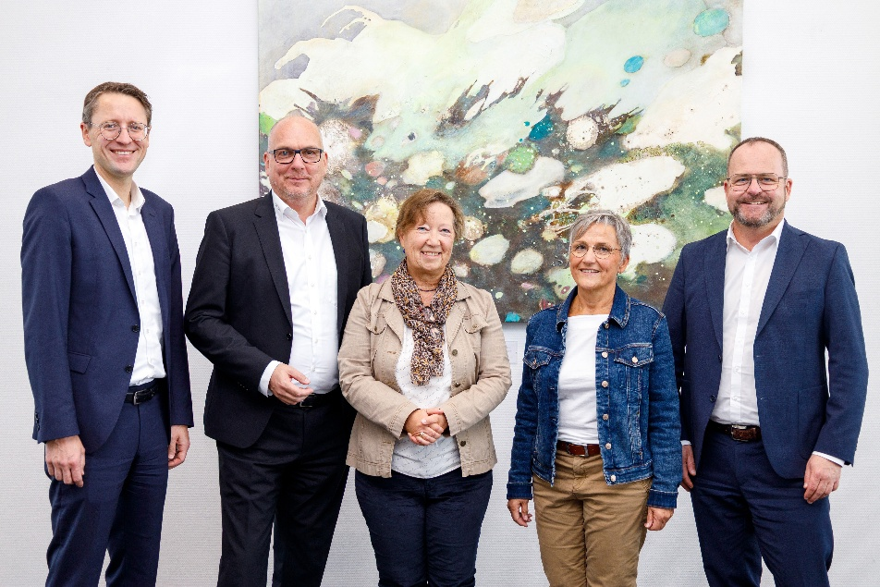

Immagine: Dott. Gunther Wobser, socio dirigente di LAUDA (a destra), insieme ai due amministratori delegati – il CFO Dr. Mario Englert (a sinistra) e il COO Dr. Marc Stricker (secondo da sinistra) – hanno premiato Jutta Mark (terza da sinistra) e Gabriele Wobser (seconda da destra) per il loro 45° anniversario aziendale. © LAUDA

Noi siamo LAUDA – leader del mercato mondiale in fatto di temperature esatte. I nostri apparecchi e impianti di termostatazione sono il cuore di applicazioni importanti e contribuiscono quindi ad un futuro migliore. Siamo fornitori di soluzioni complete e garantiamo una temperatura ottimale nella ricerca, nella produzione e nel controllo qualità. Siamo il partner affidabile per la mobilità elettrica, l'idrogeno, il settore chimico, farmaceutico e delle biotecnologie, i semiconduttori e la tecnica medicale. Da quasi 70 anni rinnoviamo ogni giorno l'entusiasmo dei nostri clienti con una consulenza competente e soluzioni innovative. In tutto il mondo.

Nell'azienda siamo sempre un passo avanti: quello decisivo. Esigiamo sempre il massimo dai nostri collaboratori e da noi stessi: per un futuro migliore da costruire insieme.

Contatto stampa
Mettiamo a disposizione della stampa informazioni dettagliate sulla nostra azienda, la LAUDA FabrikGalerie e i nostri progetti nel campo della promozione delle innovazioni, della digitalizzazione e della gestione delle idee. Saremo lieti di intrattenere un dialogo aperto: non esitate a contattarci!

CHRISTOPH MUHR
Direttore Comunicazione aziendale
T + 49 (0) 9343 503-349
christoph.muhr@lauda.de

LAUDA DR. R. WOBSER GMBH & CO. KG, Laudaplatz 1, 97922 Lauda-Königshofen, Germania/Germany. Società in accomandita: Sede di Lauda-Königshofen, registro delle imprese di Mannheim, HRA 560069. Scio accomandatario: LAUDA DR. R. WOBSER Verwaltungs-GmbH, sede di Lauda-Königshofen, registro delle imprese di Mannheim, HRB 560226. Amministratori delegati/Managing Directors: Dott. Gunther Wobser (presidente/President e CEO), dott. Mario Englert (CFO), dott. Marc Stricker (COO)

